Sequência didática 1 – Observando o céu

Conteúdos:
- O céu durante o dia e durante a noite.
- Astros visíveis no céu.
- Astros luminosos e iluminados.
- Instrumentos para observar o céu: telescópios e lunetas.

Objetivos:
- Observar o céu durante o dia e durante a noite.
- Registrar períodos do dia com base na presença de elementos visíveis no céu.
- Associar a presença do Sol, da Lua e das estrelas aos períodos do dia.
- Observar o céu e reconhecer que o Sol, a Lua, as estrelas e os planetas são astros ou corpos celestes.
- Diferenciar astros que apresentam luz própria de astros que são iluminados.
- Reconhecer que os astros podem apresentar aparências diferentes no céu.
- Conhecer instrumentos utilizados para observar o céu.

Objetos de conhecimento e habilidades da Base Nacional Comum Curricular:
A sequência didática se desenvolve em torno do objeto de conhecimento do componente curricular Ciências: Observação do céu, que se articula à habilidade da Base Nacional Comum Curricular EF03CI08: Observar, identificar e registrar os períodos diários (dia e/ou noite) em que o Sol, demais estrelas, Lua e planetas estão visíveis no céu.

Número de aulas:
3 aulas.

Aula 1
Conteúdo específico:
- O céu durante o dia e durante a noite.

Recursos didáticos:
- Páginas 10 e 11 do Livro do Estudante.
- Fio de varal.
- Pregadores de roupas.
- Lanterna.
- Imagens de corpos celestes.

Encaminhamento:
Nesta aula os alunos vão expor os registros que fizeram por meio de desenhos de sua observação do céu durante o dia e durante a noite.
Inicie a aula reforçando a importância de terem registrado todos os elementos que observaram durante a atividade. Verifique se os alunos incluíram legendas nos desenhos para facilitar a compreensão de todos, pois o mesmo elemento, como uma estrela, por exemplo, pode ter sido representado de maneiras diferentes pelos alunos. Eles devem apresentar e descrever oralmente seus registros para o restante da turma.

Em seguida, auxilie os alunos a separar os registros do céu durante o dia e durante a noite e construa coletivamente um varal na sala de aula para expor os registros assim separados. Essa estratégia facilitará a comparação entre os desenhos e os elementos representados em cada período do dia.
Oriente os alunos a analisar primeiro os desenhos que retratam o céu durante o dia. Peça a eles que façam uma lista no caderno com todos os elementos que foram representados pela turma em seus desenhos desse período.
Em seguida, peça a eles que repitam o procedimento com os desenhos que retratam o céu durante a noite.
Após esse momento de observação e análise, pergunte-lhes: Que elementos estão presentes durante o dia e ausentes durante a noite? Que elementos só foram percebidos à noite?. Esse procedimento permite maior clareza durante a troca de ideias, facilitando a compreensão dos conceitos trabalhados.
Em seguida, trabalhe com os alunos as atividades 1 a 6 da página 11 do Livro do Estudante, nas quais devem responder a perguntas sobre a observação do céu realizada por eles. Se necessário, esclareça as dúvidas que surgirem. Dê tempo para os alunos refletirem e discutirem a respeito das atividades.
Caso eles apresentem dificuldades para responder à atividade 6, exemplifique a questão da luminosidade do Sol acendendo uma lanterna, cuja luz representará a luz do Sol. Projete a luz da lanterna em uma parede com as luzes da sala de aula acesas e peça aos alunos que descrevam o que veem. Espera-se que eles respondam que a luz está fraca ou pouco visível. Em seguida, apague as luzes da sala de aula e volte a projetar a luz da lanterna na parede. Peça novamente aos alunos que descrevam o que veem. Nesse momento, espera-se que respondam que a luz da lanterna está mais forte e visível. Explique, então, que o mesmo ocorre com a luz do Sol, que, quando está incidindo sobre a parte da superfície da Terra em que nos encontramos, dificulta a percepção da luminosidade das estrelas. Saliente que, apesar de continuarem a brilhar no céu durante o dia, elas são ofuscadas pela luminosidade do Sol.

Atividades complementares
Selecione algumas imagens de estrelas, planetas e demais corpos celestes que podem ser facilmente encontradas na internet para apresentar aos alunos. O site da Nasa, por exemplo, é uma fonte confiável que apresenta diversas fotos desses e de outros elementos estudados na Astronomia que podem enriquecer a aula. É possível também expandir essa atividade pedindo aos alunos que pesquisem essas imagens e tragam para a aula a fim de montar uma galeria de imagens de elementos visíveis no céu.

Acompanhamento das aprendizagens
Durante a realização das atividades, avalie como os alunos interagem com os desenhos produzidos pela turma. Observe com cuidado as informações identificadas por eles e corrija eventuais erros mencionados. Verifique como eles reconhecem e comparam os elementos retratados nos desenhos. Caso demonstrem dificuldade, oriente-os durante a atividade, mas promova um ambiente em que os alunos possam se expressar e interagir com os colegas com liberdade sobre os conhecimentos apreendidos durante a atividade.

Aula 2
Conteúdos específicos:
- O Sol.
- Tamanho aparente de um objeto em função da distância (perspectiva).
- Astros luminosos e iluminados.
Recursos didáticos:
- Páginas 12 e 13 do Livro do Estudante.
- Imagens de diferentes estrelas.
- Imagem do Sol.
- Imagens de “pôr” do Sol.
- Imagens de “nascer” do Sol.
- Três objetos idênticos com tamanho entre 15 e 30 centímetros.

Encaminhamento:
Inicie a aula explicando que o Sol é uma estrela. Apresente aos alunos algumas imagens do Sol e de outras estrelas. É possível encontrar fotografias dessas estrelas na internet. Se considerar conveniente, imprima as fotos para apresentar aos alunos. Um ponto importante a ser explorado é o tamanho dos corpos celestes. Para isso, estabeleça comparações entre alguns deles para que os alunos comecem a desenvolver a noção de perspectiva compreendendo a relação entre tamanho, distância e percepção dos elementos em função dos referenciais. Aproveite o momento para trabalhar as habilidades de comparação e análise dos alunos, questionando-os sobre as diferenças e as semelhanças que eles conseguem observar entre as estrelas mostradas nas imagens. É importante que os alunos compreendam que o brilho do Sol que percebemos mais intensamente do que os das outras estrelas se deve à sua proximidade em relação ao planeta Terra.
Em seguida, proponha a realização das atividades 1 e 2 da página 12 do Livro do Estudante. Por meio delas, os alunos terão a oportunidade de acessar seus conhecimentos prévios sobre o “nascer” e o “pôr” do Sol. Se considerar interessante, utilize imagens de "nascer" e de "pôr" do Sol para avaliar se os alunos conseguem identificar quais delas representam cada fenômeno.
Na segunda parte da aula, será abordada a noção de perspectiva dos alunos. Para isso, explore a variação no tamanho aparente de um objeto, corpo e/ou fonte luminosa de acordo com a distância deste em relação ao observador (referencial). Essa é uma noção que exige certo nível de abstração por parte dos alunos, portanto, demonstrá-la na prática é uma estratégia importante para facilitar a compreensão dos alunos. Para tanto, coloque três objetos idênticos em tamanho e formato enfileirados e a diferentes distâncias do referencial (neste caso, o aluno), como mostrado na imagem a seguir. Não deixe que os alunos manipulem os objetos antes da atividade para evitar induzir sua percepção.

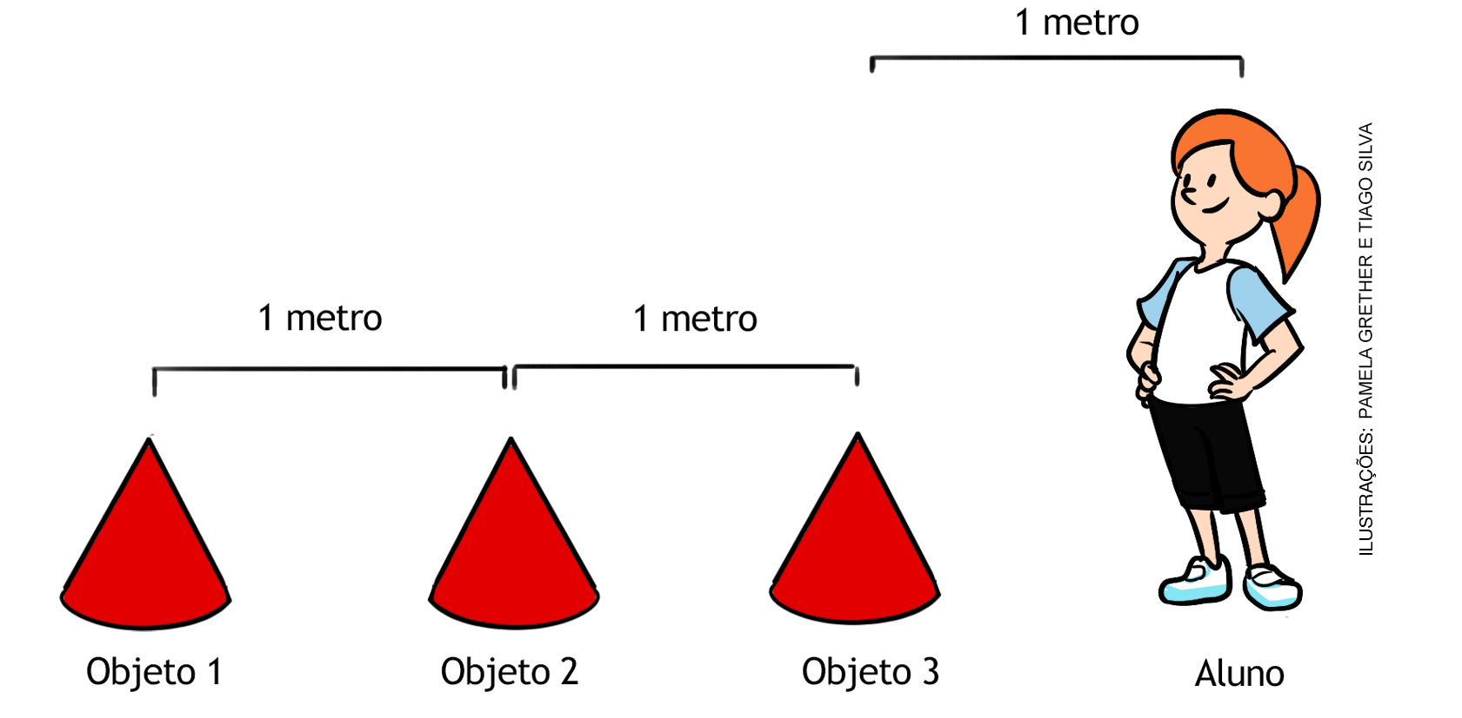

Em seguida, peça que cada aluno se posicione no mesmo ponto de observação e desenhe o que observou, considerando principalmente o tamanho e a proporção entre os objetos observados.
Após todos os alunos finalizarem seus desenhos, explore-os com a turma. Espera-se que os alunos tenham percebido e desenhado os objetos com diferentes tamanhos em função da maior ou menor distância em relação a eles.
Em seguida, permita que manipulem os três objetos para que percebam que se trata de três objetos idênticos, portanto, com tamanhos idênticos e que as diferenças de tamanho observadas se devem à distância dos objetos em relação a eles.
Depois da demonstração, trabalhe com os alunos a atividade 3 da página 13 do Livro do Estudante, por meio da qual eles terão oportunidade de discutir aplicar a noção de perspectiva que desenvolveram durante a atividade prática.
Para responder ao item b da atividade, os alunos deverão retomar os conteúdos explorados até aqui para perceber a relação entre a distância e o brilho e o tamanho aparentes do Sol.
A atividade 4 retoma e conclui a construção do conhecimento dos alunos sobre os astros visíveis no céu durante o dia e durante a noite.

Aula 3
Conteúdos específicos:
- O céu durante a noite: Lua, planetas e estrelas.
- Introdução às fases da Lua.
- Instrumentos astronômicos: lunetas e telescópios.

Recursos didáticos:
- Páginas 14 e 15 do Livro do Estudante.
- Registros do céu durante o dia e durante a noite feitos pelos alunos nas aulas anteriores.
- Imagens de observação do céu a olho nu, com telescópio e com um telescópio espacial.

Encaminhamento:
Inicie a aula com os desenhos feitos pelos alunos que representam o céu noturno. Peça que identifiquem os astros que foram desenhados. Questione se os astros no céu noturno mudam de aparência e avalie se eles conseguem inferir sozinhos que a Lua é um exemplo de astro cuja aparência se altera dependendo do dia.
Explique que satélites naturais são os corpos celestes que orbitam em torno de outros, como a Lua em torno da Terra, e que os satélites não têm luz própria, eles são astros iluminados.
Antes da realização da atividade 5 da página 14 do Livro do Estudante, explore com os alunos as diferentes aparências que a Lua apresenta no céu. Se possível, apresente imagens da Lua com diferentes formatos. Nesse momento não é preciso explicar aos alunos como se dão as diferentes fases da Lua, apenas explorá-la como um elemento observável no céu.
Depois, peça aos alunos que realizem a atividade 5 e desenhem apenas as aparências da Lua que eles já observaram no céu. É provável que eles já tenham observado a Lua cheia, quarto crescente e quarto minguante, e que não saibam diferenciar essas duas últimas e que também não reconheçam a Lua nova.
Em seguida, pergunte aos alunos por que, ao observarmos a Lua, ela aparenta ser tão maior que as estrelas. Ouça as hipóteses levantadas pelos alunos e, depois, retome os conhecimentos trabalhados na aula anterior para auxiliá-los a inferir que a Lua está mais próxima da Terra do que as demais estrelas vistas no céu e, por essa razão, parece ser maior.
É provável que os alunos nunca tenham identificado planetas ao observar o céu. Nesse caso, é interessante apresentar imagens de planetas no céu, como a imagem do planeta Vênus que aparece na página 14 do Livro do Estudante.
Na segunda parte da aula, aborde os instrumentos astronômicos. Saliente que esses instrumentos são um meio de observar os astros por meio de lentes. Saliente que existem telescópios, por exemplo, com capacidades de aproximação muito diversas, de tal modo que os mais potentes são aqueles que permitem observar os astros mais distantes da Terra. Saliente que, sem o auxílio de instrumentos, podemos observar apenas os astros que estão mais próximos da Terra, como a Lua, o Sol e o planeta Vênus.
Apresente a imagem do planeta Vênus a seguir aos alunos e questione-os sobre os detalhes que eles conseguem observar. Escreva no quadro de giz as colocações dos alunos.

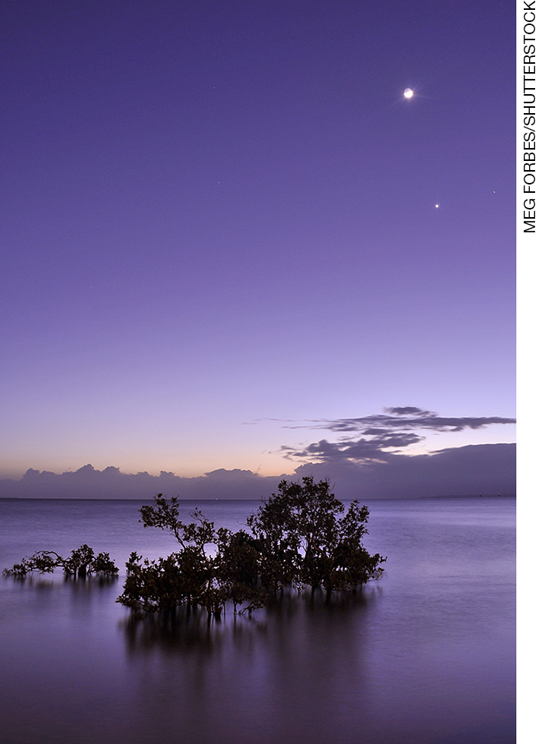
Imagem do planeta Vênus visto a olho nu da Terra.

Em seguida, mostre a imagem enviada pelo telescópio Hubble e questione-os novamente sobre os detalhes que eles conseguem observar. Escreva no quadro de giz as colocações dos alunos.

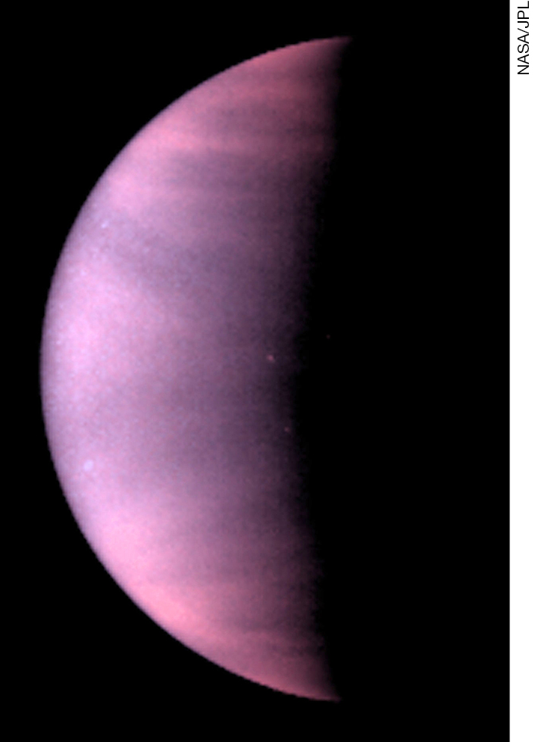
Imagem do planeta Vênus captada pelo telescópio Hubble.
Agora, peça a eles que considerem as próprias colocações escritas no quadro de giz e comparem-nas. Conclua perguntando: Qual das imagens oferece mais detalhes do planeta Vênus?. Espera-se que eles reconheçam que a imagem feita pelo telescópio Hubble permite observar mais detalhes do planeta Vênus.
Para finalizar, peça aos alunos que realizem a atividade 7 da página 15 do Livro do Estudante sobre o quadro Noite estrelada, de Vincent van Gogh, individualmente e oriente-os nas possíveis dificuldades. Essa atividade é interessante para revisar os conteúdos estudados nesta e nas aulas anteriores. Esclareça dúvidas quando necessário.
Questione se, na opinião dos alunos, o desenvolvimento de telescópios modernos, como o Hubble, que se encontra no espaço, facilitou os estudos da Astronomia. Discuta com a turma as ideias a respeito desse assunto e peça-lhes que escrevam uma conclusão para a discussão no caderno.

Acompanhamento das aprendizagens
A atividade 6 da página 14 do Livro do Estudante, que pede aos alunos que expliquem de onde vem o brilho da Lua e do planeta Vênus quando os vemos no céu à noite, é uma boa oportunidade para avaliar a compreensão dos alunos sobre a existência de astros luminosos e iluminados. Se necessário, reafirme que tanto a Lua como o planeta Vênus são astros que não produzem luz própria, mas são iluminados por um astro luminoso, neste caso, o Sol.

Atividades complementares
Após informar que a Lua é o único satélite natural da Terra, proponha uma atividade em grupo para pesquisar se outros astros possuem satélites naturais. Divida a turma em grupos e peça a cada um que pesquise, na internet ou em livros, sobre o assunto. Oriente-os a registrar as informações levantadas no caderno especificando os nomes dos planetas, suas características e as de seus satélites e, se possível, a selecionar imagens para apresentar aos colegas.
Reserve um momento durante a aula para que os grupos apresentem o resultado de sua pesquisa para o restante da turma e, se julgar conveniente, organize com a turma uma exposição com as imagens selecionadas pelos grupos durante a pesquisa.

Mais sugestões para acompanhar o desenvolvimento dos alunos

1. Há locais onde não é possível observar estrelas à noite. Por quê?

______________________________________________________________________________
______________________________________________________________________________
______________________________________________________________________________

2. Se você quiser observar planetas no céu, qual o melhor período do dia para isso? Que instrumentos facilitariam sua observação?

______________________________________________________________________________
______________________________________________________________________________
______________________________________________________________________________

3. Por que o Sol parece maior que as outras estrelas que são visíveis no céu durante a noite?

______________________________________________________________________________
______________________________________________________________________________
______________________________________________________________________________

Respostas das atividades:
1. Espera-se que os alunos afirmem que isso pode ocorrer por diversas razões, como a poluição atmosférica, o excesso de iluminação das cidades, a presença de nuvens, entre outras.
2. Durante a noite, pois a luz do Sol ofusca a visualização de planetas durante o dia. Instrumentos como as lunetas e os telescópios facilitariam a observação.
3. Porque o Sol é a estrela mais próxima do céu e essa proximidade faz com que ele pareça ser maior e mais brilhante que as outras estrelas.

Autoavaliação

Marque a opção que melhor define o que você sente para responder a cada questão. | Sim | Mais ou menos | Não
1. Consigo diferenciar astros que aparecem no céu diurno dos que aparecem no céu noturno?
2. Compreendo que, ao observar o céu, este pode estar diferente dependendo do dia, da hora e do local em que o observo?
3. Reconheço que há diversas estrelas no céu e que o Sol é a estrela mais próxima da Terra?
4. Sei que o tamanho aparente dos astros no céu tem relação com a distância entre este astro e a Terra?

